觀陸蟹 護陸蟹 另一種墾丁夜生活
墾丁國家公園管理處 發布日期：2011-08-30
「陸蟹」，按字義解釋為生活在陸地上的蟹類，而廣義的「陸蟹」，涵括所有能在陸地維持活力的蟹類，包括潮間帶、溪流及海岸林內的蟹類等。陸蟹中有些種類其生活史橫跨陸地及海洋，其繁殖時需要降海釋卵，日期或為滿月或新月的前後幾天，此時大批的抱卵母蟹會往海邊遷移，受精卵接觸海水後立即孵化成蚤狀幼生(zoea)，開始大海的浮游生活，經幾次的蛻殼後成為大眼幼蟲(megalopa)，之後再蛻殼變態為稚蟹，登陸成長，覓食與交配，進行世代間的生命傳承。
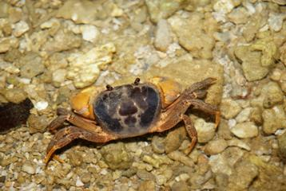
母蟹與剛孵化的蚤狀幼生
墾丁國家公園地理條件特殊，黑潮帶來豐富的物種資源，海岸具珊瑚裙礁、岩岸及沙岸等地形，還有珍貴的原始海岸林、山間溪流及河口等多樣化的棲地，使園區內孕育了相當豐富的陸蟹相。根據劉烘昌博士在2009~2010年受墾管處委託在墾丁國家公園調查的結果顯示，園區內共記錄到7科39種陸蟹，包括地蟹科6種、方蟹科4種、相手蟹科14種，沙蟹科3種、溪蟹科3種、弓蟹科5種及陸寄居蟹科4種。
2010年的樣點中以香蕉灣樣區記錄到的陸蟹多樣性最高，達5科23種，係目前已知世界上陸蟹物種數組成歧異度最高的地點，且是世界上樹蟹最大族群的棲地，其它，如港口溪河口擁有目前已知最大的圓額新脹蟹族群，溪仔口有相當龐大的奧氏後相手蟹數量，後灣地區的兇狠圓軸蟹族群更是目前已知台灣最大，亦均是園區內重要陸蟹棲地。
除此之外，2008年港口溪發現墾丁的新紀錄種-梯形腫鬚蟹(Labuanium trapezoidium)，證明恆春半島也有此稀有種類存在。2009年劉烘昌博士在園區首次發現霍氏新脹蟹(Neosarmatium fourmanoiri)。另一個令人欣喜的消息是同年劉博士發表了他1998年在恆春珊瑚礁岩岸發現的新屬新種-美麗岩相手蟹(Lithoselatitum pulchrum)。這些結果除了確認了墾丁的陸蟹高多樣性，更提醒大家，我們要更珍惜、並保護墾丁的陸蟹生態資源。
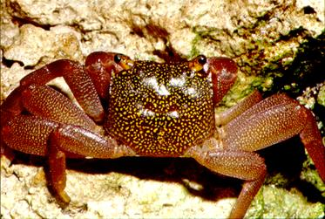
劉烘昌博士於墾丁發現的新種陸蟹-美麗岩相手蟹
(Lithoselatium pulchrum)
陸蟹生態是恆春半島相當珍貴的資源，生殖季節為每年6月~12月，部份種類的抱卵母蟹須至海邊釋卵，往往因眾多人為及自然因素而無法順利繁殖，且近年因全球變遷，棲地破壞及人為捕捉，更使得陸蟹面臨更大的生存危機。為此，墾丁國家公園管理處推動一系列陸蟹保育工作，項目如下：
一、加強陸蟹保育觀念宣導：製作兩款陸蟹墊板，於學校及活動時發送，透過宣導品傳達保育觀念；邀請專家進行陸蟹相關演講，並帶領民眾實地進行生態觀察；特別以公車車體廣告於屏東縣境內宣傳陸蟹保育觀念。
二、建立陸蟹生態基礎資料，據以推動各項保育工作：自2008年至今執行香蕉灣地區陸蟹監測，監測時間為農曆7~9月的15~17日夜間，參與人員為墾管處同仁、替代役及保育志工。2010年共進行6夜野外調查，記錄有6科12種陸蟹，農曆7月17日紀錄到最多個體，毛足圓軸蟹則是在農曆8月16日達到最大量，毛足圓軸蟹抱卵母蟹佔了出現的毛足圓軸蟹70.88％。
三、落實相關法令執行：遏阻民眾捕捉陸蟹、寄居蟹及撿拾貝殼的情事發生。除加強宣導外，不定期安排警察人員及保育志工巡邏取締。
四、加強陸蟹棲地及資源之保護：2009年滿州鄉公所配合於陸蟹繁殖季農曆25~27日夜間，暫停佳樂水收費亭之照明，並派人留守，避免燈光照射影響奧氏後相手蟹的繁殖行為。2010年於台26號線道39.4~40K路段施行道路縮減，封閉雙向車道外線道，藉此達到車輛減速，期望能降低路殺致死率，同時也向大眾宣導保育陸蟹之重要性。同時也辦理護送抱卵母蟹過馬路宣導活動，熱心民眾的參與護送，尤其是小朋友的純真，讓人感到相當窩心。平日偶有接獲撿拾椰子蟹的通報，記錄基本資料後，擇其適合野外環境進行野放。民眾也會寄送過去撿拾的貝殼或食用剩餘之螺殼，將其回放至海岸，提供寄居蟹作為換殼之選擇。
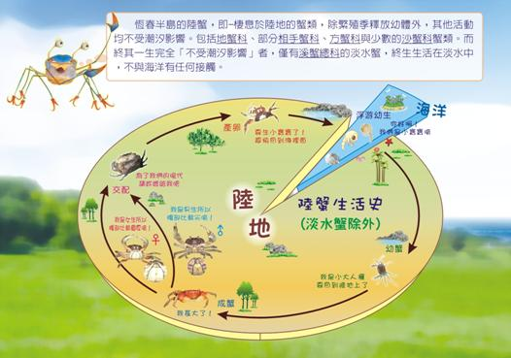
陸蟹保育宣導墊板
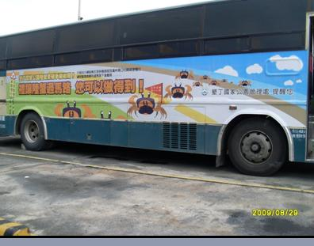
利用公車張貼陸蟹保育廣告，讓更多人知道護蟹
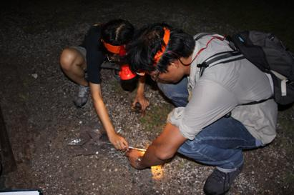
墾管處同仁參與香蕉灣陸蟹調查工作
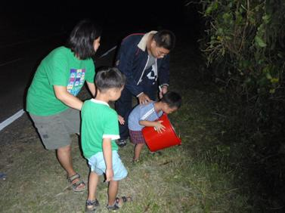
民眾與墾管處替代役協助抱卵母蟹降海釋卵
今（2011）年，墾管處延續往年的陸蟹保育工作，除了持續監測香蕉灣地區的陸蟹生態外，且與國家公園警察及志工合作，加強巡邏後灣、港口溪河口及佳洛水等地，杜絕不法的人為捕捉。並為延續去年成效良好的護蟹道路縮減措施，在8月14~16日、9月12~14日及10月11~13日共九晚，於台26號線道39.4~40.4K路段，封閉雙向車道外線道，藉此達到車輛減速，希望母蟹在生產的路途能更安全順利。
而今年的保育宣導活動也相當熱鬧：（1）執行「當螃蟹路過學校」計畫，以木田工場編繪的「螃蟹過馬路」繪本套書作為保育宣導材料，將300多套繪本送到屏東縣173所國小，期許國小學童藉由繪本及遊戲瞭解墾丁陸蟹生態，成為將來陸蟹保育的種子。（2）辦理國小教師陸蟹保育研習，邀請蟹類專家何平合博士教導認識陸蟹課程及實地陸蟹生態觀察，安排「螃蟹過馬路」繪本導讀，將陸蟹保育概念推廣給教師，讓教師更加瞭解墾丁陸蟹生態資源，再藉由教師力量，將保育觀念帶入校園，深植學童心靈。(3)與恆春鎮立圖書館合作，為當地孩童導讀繪本，用說故事有趣、充滿想像、輕鬆的方式，讓孩童更加認識家鄉的陸蟹，並瞭解保育陸蟹之重要性。（4）舉辦[親愛的妙妙......] 陸蟹保護之童話．童畫徵選活動，鼓勵園區學童更熟悉家鄉陸蟹，透過以墾丁陸蟹為背景的繪本，及學童實地接觸觀察陸蟹生態，以舉辦寫作及繪圖比賽的方式，讓學童透過文字及畫筆表達愛蟹、護蟹之心。
陸蟹是恆春半島相當具有特色的生態資源，每年農曆7、8、9月正是陸蟹的繁殖活動的高峰，歡迎大家到墾丁休憩時，能放慢腳步來，看看他們，關心他們，體驗陸蟹生態之奇、之美、之令人感動，您會發現，原來，這就是「生命」。
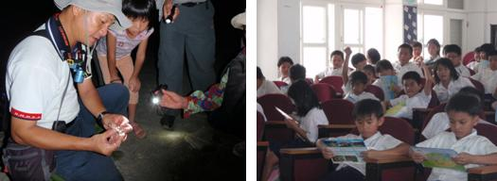
何平合博士帶領民眾認識陸蟹 為國小學童作陸蟹生態保育宣導
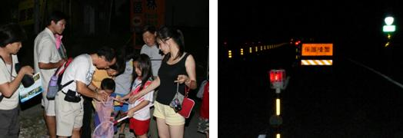
關心陸蟹的民眾 臺26線香蕉灣路段施行
「保護陸蟹、道路縮減」措施
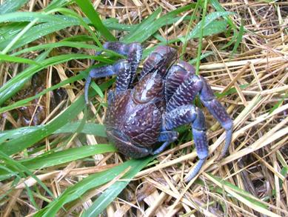
野放保育類椰子蟹

